2022 年

客户满意度调查报告
（YNTD-ITSS-08-03-02）

云南腾电科技有限公司
2022 年 12 月 26 日

一、主要结论
本次调查选取了28 家客户的重点项目作为调查对象，共发放问卷28 份。其中 28家客户反馈了问卷，共回收28 份，问卷回收率 100%。
从整体来看，调查总体得分4.55 分，客户满意率 98%.其中：項目质量4.55 分，客户满意率 100%;人员能力4.54 分，客户满意率 96%;工作规范4.53 分，客户满意率96%;运维安全4.52 分，客户满意率 93%;客户满意率近 3 年呈逐年上升趋势。共有2家客户就人员能力、工作规范性方面提出了意见。

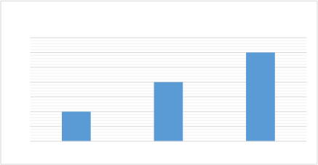
1.近三年客户满意度率走势

近三年客户满意率
99%
98%
98%
97%
97%
96%
96%
95%
2020年 2021年 2022年

年份 | 2020 年 | 2021 年 | 2022 年
客户满意率 | 96% | 97% | 98%

二、调查过程
调查方法：采用抽样调查的方法。
被调查项目起始时间：2022 年 1 月-2022 年 12 月
本次调查起始时间：2022/12/24 至 2022/12/26
抽样样本：本次调查选取了 28 家客户的项目作为调查对象，共发放问卷 28 份。其中28 家客户反馈了问卷，共回收 28 份，问卷回收率 100%。
调查形式：本次调查采用电话调查为主、电子邮件调查为辅的方式实施。其中电话调
查方式为：给客户致电，逐一询问问卷上的问题，然后由客户进行打分并记录。
调查人员：客户侧的被调查人员为项目负责人或中层以上干部如：IT 运维负责人或业务负责人等。

三、客户满意度得分及排名明细
1.满意度分值定义：5 分--非常满意；4 分--满意；3 分--一般；2 分--不满意；1 分- -非常不满意；不计分--不适用。
2.满意率计算方法: 计算方法：各项分数≥4，为满意客户数

目标 | 计算方法 | 考核频次
客户评价满意率≥96% | 满意客户数/客户满意度调查总数 | 年度

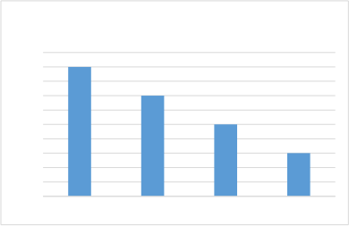
3.2022 年满意度和满意率整体得分

调查项 | 客户满意度得分 | 客户满意率
项目质量 | 4.55 | 100%
人员能力 | 4.54 | 96%
工作规范 | 4.53 | 96%
运维安全 | 4.52 | 100%
总分 | 4.55 | 98%

2022年客户满意度得分
4.555
4.55
4.545
4.54
4.535
4.53
4.525
4.52
4.515
4.51
4.505
项目质量 人员能力 工作规范 运维安全

四、制定改进计划的客户名单
下方为客户满意度得分低于 4 分的客户，须分别制定改进计划。请信息部和通信部的满意度调查主管、专员联系相关负责人有针对的进行原因分析及改进，并于收到报告一周内反馈改进计划。
项目名称 | 项目质量 | 人员能力 | 工作规范 | 运维安全 | 总分 | 客户类型
国网湖南信通公司 2022 年桌面设备运维服务 | 5.00 | 3.90 | 5.00 | 5.00 | 5.00 | 关键客户
2022 年国网湖南信通公司（跨年）运维服务项目 | 4.00 | 4.00 | 3.90 | 5.00 | 4.00 | 关键客户

